TRƯỜNG ĐẠI HỌC AN GIANG
KHOA CÔNG NGHỆ THÔNG TIN



ĐỒ ÁN PYTHON

XÂY DỰNG ỨNG DỤNG QUẢN LÝ HỌC SINH
VỚI PYTHON, TKINTER VÀ MYSQL

Giảng viên hướng dẫn: Sinh viên thực hiện:
Ths. Nguyễn Ngọc Minh Đặng Thị Huỳnh Giao-DPM245415
Lê Thị Huỳnh Như-DPM245469

AN GIANG, 11-2025

MỤC LỤC
1. Đặt vấn đề 1
1.1 Tính cần thiết của đề tài 1
1.2 Mục tiêu nghiên cứu 1
2. Tổng quan và cơ sở lý thuyết 2
2.1. Tổng quan về bài toán quản lý và lịch sử giải quyết vấn đề 2
2.2. Cơ sở lý thuyết 2
2.2.1 Giới thiệu về Ngôn ngữ lập trình Python 2
2.2.2 Giới thiệu về Thư viện Tkinter 3
2.2.3 Giới thiệu về My SQL 3
2.2. Phạm vi của đề tài 3
2.3. Phương pháp nghiên cứu 4
3. Kết quả đạt được và Demo Code 4
3.1 Giao diện quản lý học sinh 4
3.2. Chức năng Thêm 5
3.3. Chức năng Xóa 7
3.4. Chức năng Sửa-Lưu 8
3.5. Chức năng tìm kiếm và lọc dữ liệu 9
3.6. Chức năng Xuất báo cáo Excel 10
4. Viết code ứng dụng với Tkinter + MySQL 10
4.1 Thiết kế cơ sở dữ liệu 11
4.1.1 Cơ sở dữ liệu MySQL 11
4.1.2 Sơ đồ thực thể – quan hệ (ERD) 11
4.2 Code ứng dụng với Tkinter và MySQL 12
4.2.1 Gọi thư viện Tkinter vào chương trình 12
4.2.2 Gọi thêm các thư viện cần thiết cho GUI, xử lý dữ liệu, kết nối cơ sở dữ liệu và xuất file Excel. 12
4.2.3 Hàm kết nối cơ sở dữ liệu MySQL 12
4.2.4 Hàm tải dữ liệu từ MySQL lên bảng (Treeview) 12
4.2.5 Hàm thêm học sinh mới 13
4.2.6 Hàm xóa học sinh 14
4.2.7 Hàm sửa và lưu thông tin học sinh 15
4.2.8 Hàm tìm kiếm học sinh đã nhập 17
4.2.9 Hàm xuất file excel học sinh dựa trên thông tin đã nhập 17
4.2.10 Tạo cửa sổ chính và giao diện 18
4.2.11 Tạo khung nhập liệu và các ô nhập 19
4.2.12 Tạo khung nút bấm 20
4.2.13 Tạo khung tìm kiếm 21
4.2.14 Tạo bảng danh sách học sinh (Treeview) 21
4.2.15 Khởi chạy ứng dụng 22
5. Tài liệu tham khảo 22

Đặt vấn đề

1.1 Tính cần thiết của đề tài
Trong bối cảnh công nghệ thông tin ngày càng phát triển, việc ứng dụng phần mềm vào công tác quản lý trong nhà trường trở nên hết sức cần thiết. Tại nhiều trường học, việc quản lý học sinh hiện nay vẫn còn được thực hiện bằng những phương pháp truyền thống như ghi chép trên sổ sách hoặc lưu trữ trong những tệp văn bản, bảng tính rời rạc. Các cách làm này tồn tại nhiều hạn chế như dễ thất lạc dữ liệu, khó đồng bộ, việc tìm kiếm thông tin mất nhiều thời gian, và nguy cơ xảy ra sai sót khi cập nhật là rất lớn. Khi số lượng học sinh tăng lên theo từng năm học, lượng dữ liệu trở nên khổng lồ, khiến cho công tác quản lý trở nên nặng nề, thiếu chính xác và kém hiệu quả.
Xuất phát từ những vấn đề đó, đề tài xây dựng phần mềm quản lý học sinh được đặt ra nhằm giải quyết các bất cập hiện hữu. Việc xây dựng một phần mềm giúp tự động hóa các thao tác quản lý như thêm mới học sinh, chỉnh sửa thông tin, xóa, tìm kiếm… sẽ góp phần giảm tải cho giáo viên và ban quản lý nhà trường. Đồng thời, phần mềm cần đáp ứng yêu cầu về sự đơn giản khi sử dụng, tính ổn định, tốc độ xử lý nhanh và tạo được sự thuận tiện trong quá trình vận hành.

1.2 Mục tiêu nghiên cứu
Mục tiêu chính của đề tài là xây dựng một công cụ hỗ trợ quản lý thông tin học sinh một cách khoa học và hệ thống. Phần mềm phải cho phép lưu trữ các thông tin cơ bản như mã học sinh, họ tên, ngày sinh, giới tính, lớp, trạng thái và địa chỉ. Ngoài ra, phần mềm cần đảm bảo người sử dụng dễ dàng thao tác, có thể truy xuất thông tin nhanh chóng và hạn chế tối đa lỗi phát sinh trong quá trình nhập liệu. Qua đó, đề tài sẽ góp phần hỗ trợ nhà trường trong việc hiện đại hóa công tác quản lý, giúp thông tin học sinh được lưu trữ an toàn, có tính nhất quán và dễ dàng mở rộng trong tương lai.
Về mặt kiến thức và kỹ năng, sinh viên cần tìm hiểu và vận dụng thành thạo ngôn ngữ lập trình Python kết hợp với thư viện Tkinter để thiết kế giao diện người dùng (GUI) trực quan trên máy tính. Song song đó, sinh viên phải nghiên cứu kiến trúc phần mềm kết nối cơ sở dữ liệu, hiểu rõ cách thức hoạt động của hệ quản trị MySQL để thiết kế bảng dữ liệu chuẩn hóa, đảm bảo tính toàn vẹn và an toàn thông tin khi lưu trữ.
Về mặt sản phẩm ứng dụng, mục tiêu cuối cùng là xây dựng thành công phần mềm "Quản lý Học sinh" hoạt động ổn định trên môi trường Windows. Ứng dụng phải thực hiện trọn vẹn các chức năng quản lý cốt lõi (CRUD) bao gồm thêm mới, cập nhật, xóa và hiển thị danh sách học sinh. Ngoài ra, phần mềm cần tích hợp các tiện ích nâng cao như tìm kiếm học sinh theo tên hoặc mã số, thống kê số lượng theo giới tính và xuất dữ liệu ra định dạng Excel để phục vụ công tác in ấn, báo cáo của nhà trường.

Tổng quan và cơ sở lý thuyết

2.1. Tổng quan về bài toán quản lý và lịch sử giải quyết vấn đề
Công tác quản lý học sinh luôn giữ vai trò quan trọng trong hoạt động của mỗi cơ sở giáo dục. Trong nhiều năm qua, các phương pháp thủ công như ghi chép, sổ sách truyền thống vẫn được áp dụng rộng rãi. Mặc dù đây là phương pháp quen thuộc nhưng lại tồn tại nhiều hạn chế: dữ liệu không có tính hệ thống, dễ nhầm lẫn, khó chỉnh sửa khi có sai sót, và đặc biệt là rất mất thời gian mỗi khi cần thống kê hoặc rà soát thông tin. Khi khối lượng thông tin ngày một lớn, các phương pháp cũ không còn đáp ứng kịp yêu cầu của quá trình quản lý hiện đại.
Trước nhu cầu đó, nhiều giải pháp đã được áp dụng như sử dụng Excel hoặc các mẫu phần mềm đơn giản. Tuy nhiên, các giải pháp này vẫn tồn tại những mặt hạn chế: Excel dễ bị lỗi khi dữ liệu lớn, khó kiểm soát sự trùng lặp; các phần mềm có sẵn thì thường không phù hợp với nhu cầu cụ thể của từng trường, không dễ tùy chỉnh và đôi khi yêu cầu chi phí cao. Vì vậy, việc xây dựng một phần mềm quản lý học sinh bằng Python — một ngôn ngữ lập trình linh hoạt, dễ học, cho phép tổ chức mã nguồn rõ ràng — là một hướng đi phù hợp, vừa tiết kiệm, vừa có thể tùy biến theo nhu cầu của người sử dụng. Đối với giao diện người dùng, phần mềm sử dụng Tkinter, một thư viện của Python giúp tạo các cửa sổ, nút bấm và bảng hiển thị thông tin một cách trực quan và thân thiện. Dữ liệu học sinh được lưu trữ bằng MySQL, một hệ quản trị cơ sở dữ liệu quan hệ phổ biến, ổn định và dễ mở rộng, giúp quản lý thông tin học sinh tập trung, an toàn và dễ truy xuất.

2.2. Cơ sở lý thuyết

2.2.1 Giới thiệu về Ngôn ngữ lập trình Python
Python là một ngôn ngữ lập trình bậc cao, dạng thông dịch và hỗ trợ lập trình hướng đối tượng. Ngôn ngữ này được tạo ra bởi Guido van Rossum vào năm 1991. Điểm mạnh của Python nằm ở cú pháp ngắn gọn, dễ đọc, dễ hiểu và khả năng mở rộng linh hoạt.
Ngày nay, Python được ứng dụng rộng rãi trong nhiều lĩnh vực như:
- Phát triển ứng dụng phần mềm
- Trí tuệ nhân tạo (AI) và học máy (Machine Learning)
- Phân tích dữ liệu và tự động hóa
- Lập trình web và quản trị hệ thống

2.2.2 Giới thiệu về Thư viện Tkinter
Tkinter là thư viện giao diện đồ họa (GUI) mặc định của Python, cho phép tạo các cửa sổ ứng dụng và các thành phần như nút bấm, ô nhập liệu, menu… Đây là một bộ công cụ giúp lập trình viên dễ dàng tạo ra các ứng dụng có giao diện trực quan như cửa sổ làm việc, nút bấm, menu, ô nhập liệu và nhiều thành phần giao diện khác.
Tkinter được xây dựng dựa trên bộ thư viện Tk, vốn là một trong những bộ công cụ GUI lâu đời và ổn định. Nhờ đó, Tkinter vừa nhẹ, dễ sử dụng, vừa phù hợp cho các ứng dụng nhỏ đến trung bình.
Trong đồ án này, Tkinter được dùng để xây dựng giao diện người dùng (GUI). Nó cho phép tạo các cửa sổ làm việc và các chức năng như:
- Form nhập thông tin học sinh
- Bảng hiển thị danh sách học sinh
- Các nút thao tác: thêm, sửa, xóa, tìm kiếm
- Hộp thoại thông báo và xác nhận

2.2.3 Giới thiệu về My SQL
MySQL là hệ quản trị cơ sở dữ liệu quan hệ (RDBMS) phổ biến, dùng để lưu trữ và quản lý dữ liệu một cách an toàn và có tổ chức. MySQL hỗ trợ truy vấn bằng SQL, tốc độ nhanh và ổn định, phù hợp cho các hệ thống cần lưu trữ dữ liệu lớn.
Trong đồ án, MySQL được sử dụng để:
- Lưu trữ thông tin học sinh (họ tên, lớp, ngày sinh, điểm số, …)
- Tổ chức dữ liệu theo bảng và các mối quan hệ
- Thực hiện các thao tác: thêm, sửa, xóa, tìm kiếm dữ liệu
- Giúp hệ thống hoạt động ổn định và truy xuất thông tin nhanh chóng

2.2. Phạm vi của đề tài
Đề tài tập trung vào việc giải quyết bài toán quản lý thông tin học sinh trong phạm vi một trường học. Các chức năng chính bao gồm thêm học sinh mới, chỉnh sửa thông tin khi cần thiết, xóa học sinh, tìm kiếm nhanh theo tên hoặc mã học sinh, và hiển thị danh sách học sinh đã nhập. Đề tài không đi sâu vào các chức năng phức tạp hơn như quản lý giáo viên, thời khóa biểu, phân công môn học hay điểm danh tự động.

2.3. Phương pháp nghiên cứu
Về phương pháp nghiên cứu, đề tài lựa chọn cách tiếp cận dựa trên việc tìm hiểu mô hình quản lý dữ liệu và các thao tác CRUD cơ bản (Create – Read – Update – Delete). Python được sử dụng làm ngôn ngữ chính nhờ khả năng tổ chức mã nguồn rõ ràng, cộng đồng lớn và nhiều thư viện hỗ trợ. Đối với giao diện người dùng, sử dụng Tkinter để tạo giao diện thân thiện, trực quan. Dữ liệu học sinh được lưu trữ bằng MySQL nhằm đảm bảo đơn giản, nhưng vẫn đủ ổn định và dễ mở rộng.

Kết quả đạt được và Demo Code
Phần mềm quản lý học sinh sẽ giúp hệ thống hóa dữ liệu, lưu trữ đầy đủ thông tin cơ bản của học sinh như mã, họ tên, ngày sinh, giới tính, lớp, trạng thái và địa chỉ. Người dùng có thể dễ dàng thêm, sửa, xóa, tìm kiếm và xuất thông tin nhanh chóng, giảm thiểu thời gian và sai sót so với phương pháp thủ công. Hệ thống vận hành ổn định, dễ mở rộng, hỗ trợ nhà trường hiện đại hóa công tác quản lý, nâng cao hiệu quả và tiện lợi trong quản lý học sinh.

3.1 Giao diện quản lý học sinh
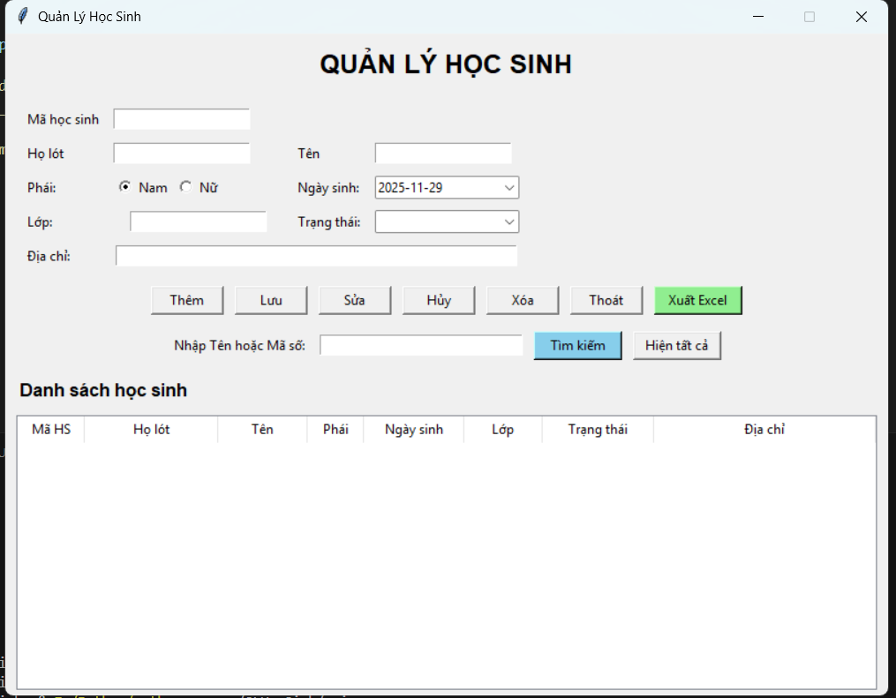

- Hình ảnh giao diện chính của phần mềm “Quản lý học sinh” với đầy đủ các chức năng cơ bản. Phần mềm cung cấp các chức năng để nhập: Mã học sinh, Họ lót, Tên, Phái, Ngày sinh, Lớp, Trạng thái và Địa chỉ. Các thao tác nghiệp vụ được thực hiện qua các nút ấn: Thêm, Lưu, Sửa, Hủy, Xóa, Thoát, Xuất Excel, Tìm kiếm và Hiện tất cả. Phía dưới cùng, các thông tin đã nhập được hiển thị tại “Danh sách học sinh”.

3.2. Chức năng Thêm

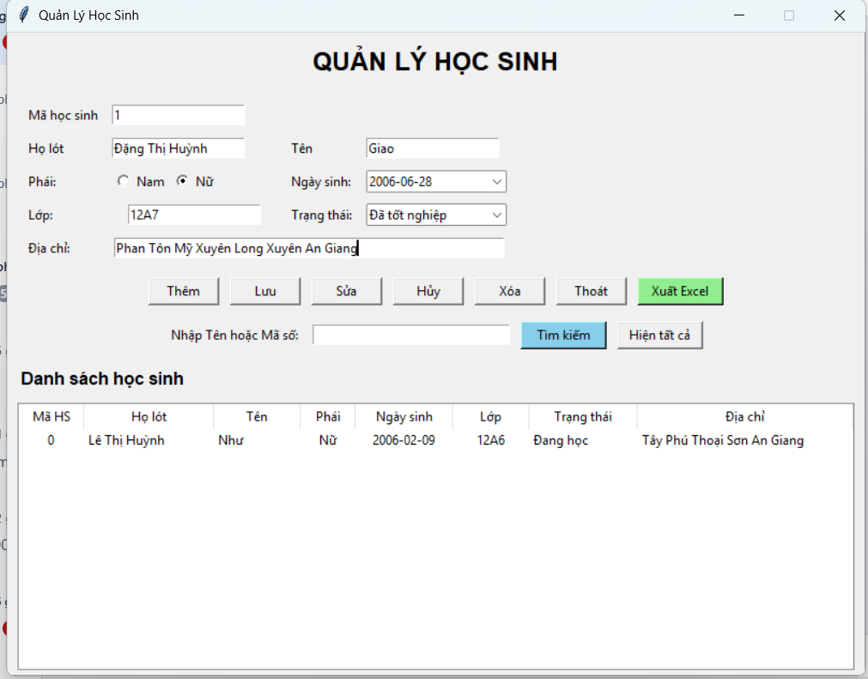

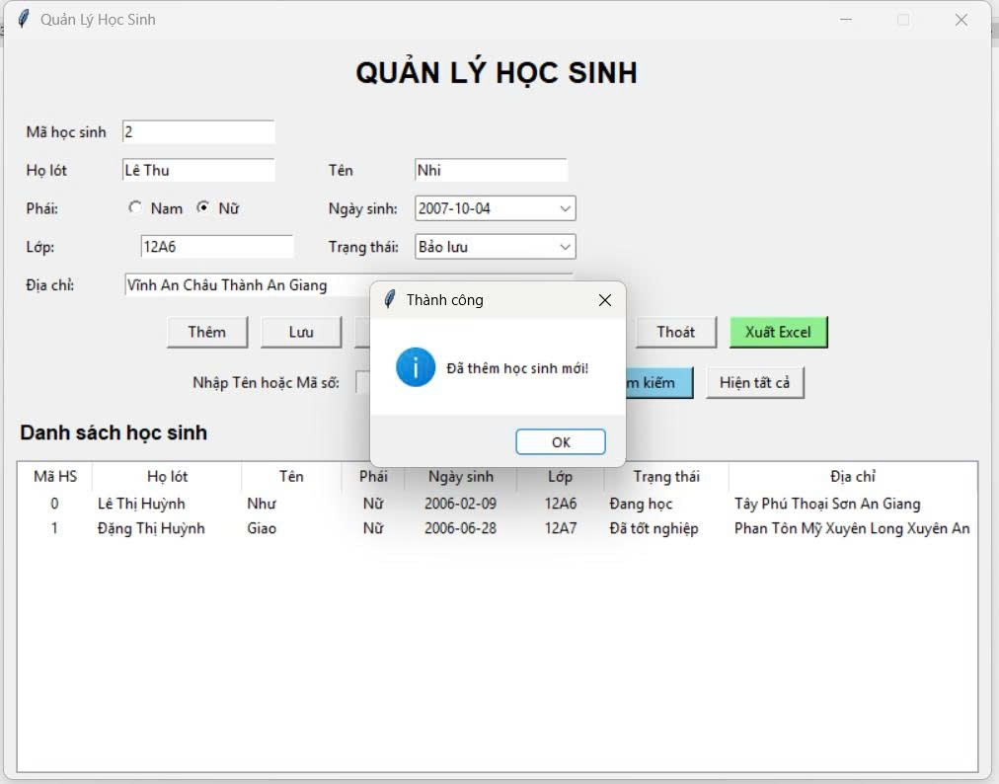
- Người dùng nhập thông tin học sinh vào các ô rồi chọn Thêm để thêm thông tin.

3.3. Chức năng Xóa
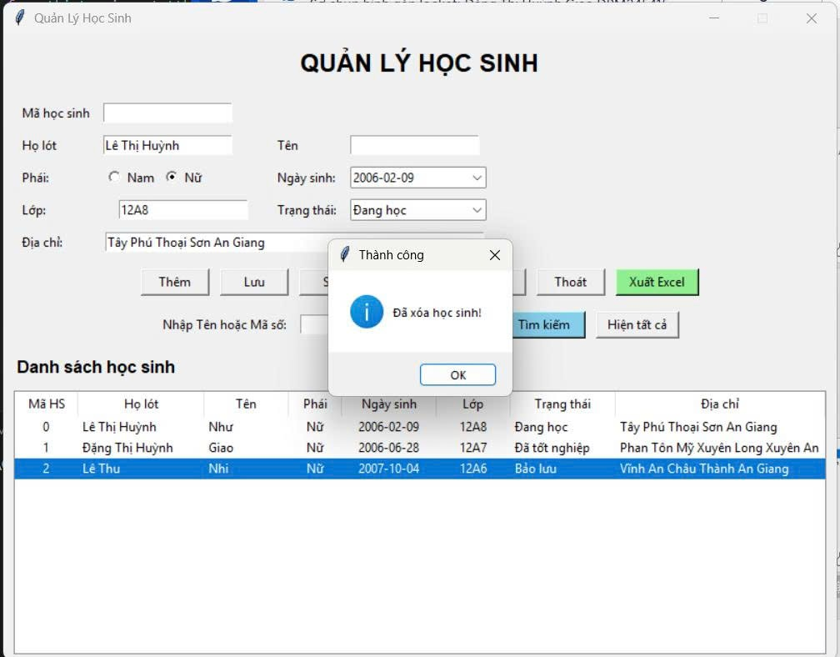

Để xóa học sinh, chọn học sinh trong “Danh sách học sinh” hoặc nhập tại ô “Tìm kiếm” sau đó bấm Xóa.

3.4. Chức năng Sửa-Lưu
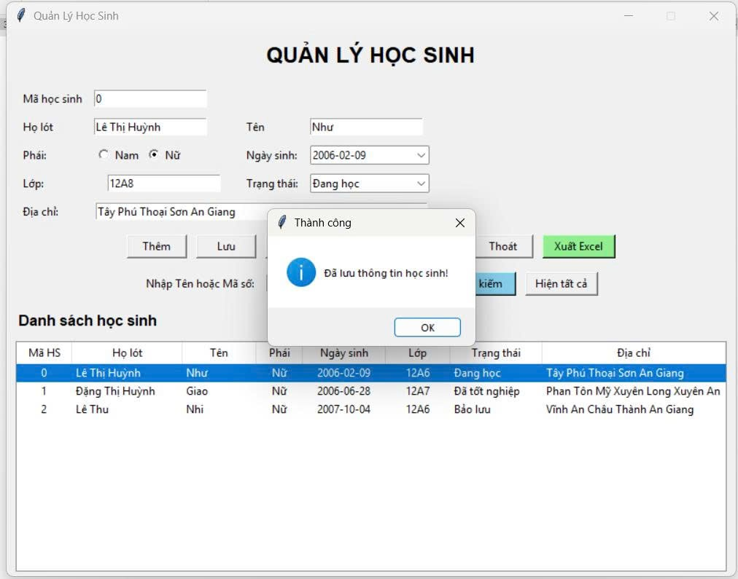

Nếu muốn chỉnh sửa, chọn học sinh trong bảng,nhấn nút sửa, cập nhật thông tin và bấm nút Lưu. Nút Hủy dùng để xóa dữ liệu đang nhập và đưa giao diện về trạng thái ban đầu.

3.5. Chức năng tìm kiếm và lọc dữ liệu

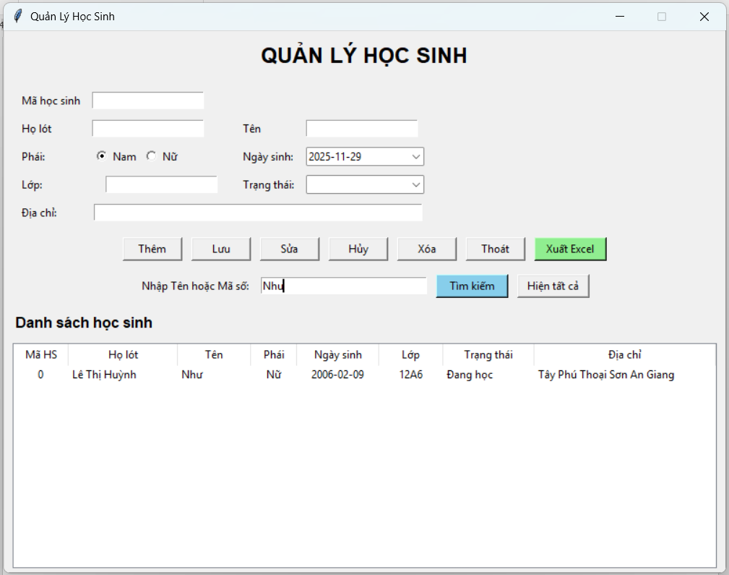

- Việc tìm kiếm được thực hiện bằng cách nhập tên hoặc mã số rồi chọn Tìm kiếm, và dùng Hiện tất cả để trở lại đầy đủ danh sách.

3.6. Chức năng Xuất báo cáo Excel
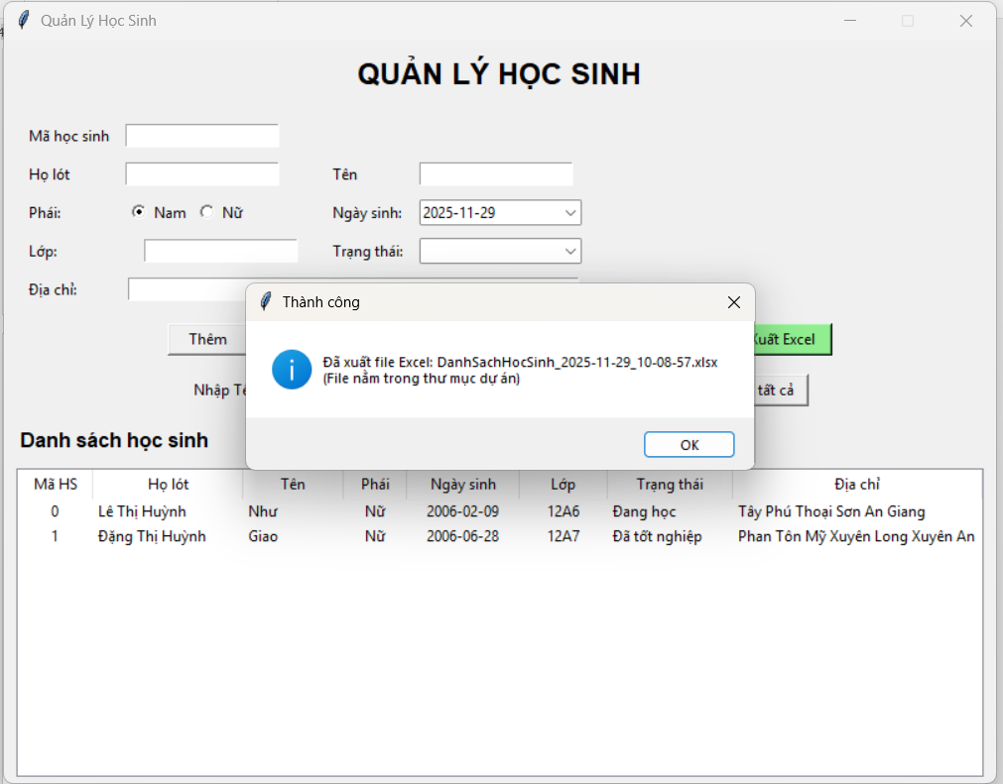

- Các thông tin học sinh đã nhập được lưu trong “Danh sách học sinh”. Dữ liệu này có thể được xuất ra Excel bằng nút Xuất Excel.

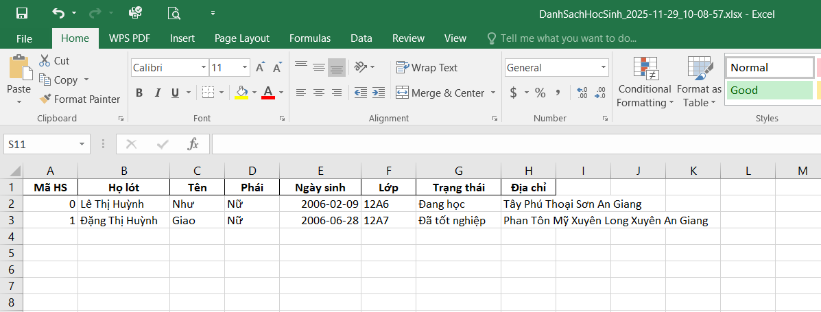

- Danh sách thông tin đầy đủ của các học sinh sau khi xuất ra Excel.

Viết code ứng dụng với Tkinter + MySQL

4.1 Thiết kế cơ sở dữ liệu

4.1.1 Cơ sở dữ liệu MySQL

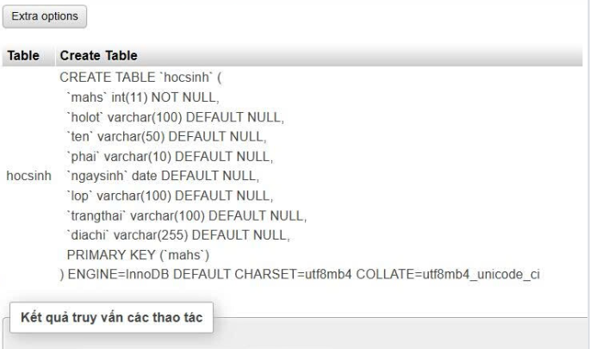

4.1.2 Sơ đồ thực thể – quan hệ (ERD)

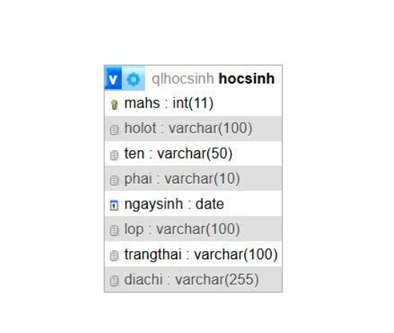

4.2 Code ứng dụng với Tkinter và MySQL

4.2.1 Gọi thư viện Tkinter vào chương trình

import tkinter as tk

4.2.2 Gọi thêm các thư viện cần thiết cho GUI, xử lý dữ liệu, kết nối cơ sở dữ liệu và xuất file Excel.

from tkinter import ttk, messagebox
from tkcalendar import DateEntry
import pandas as pd
from datetime import datetime

import mysql.connector

4.2.3 Hàm kết nối cơ sở dữ liệu MySQL

def connect_db():

return mysql.connector.connect(

host="localhost",

user="root",

password="",

database="qlhocsinh"

)

4.2.4 Hàm tải dữ liệu từ MySQL lên bảng (Treeview)

# ===== HÀM TẢI DỮ LIỆU TỪ CSDL LÊN BẢNG =====
def load_data():

for item in tree.get_children():
tree.delete(item)
conn = connect_db()
cursor = conn.cursor()

cursor.execute("SELECT * FROM hocsinh")

rows = cursor.fetchall()

for row in rows:
tree.insert("", tk.END, values=row)

# 4. Đóng kết nối (Quan trọng)
conn.close()

4.2.5 Hàm thêm học sinh mới

def them_hs():
try:

mahs = entry_mahs.get()
holot = entry_holot.get()
ten = entry_ten.get()
phai = gender_var.get()
ngaysinh = entry_ngaysinh.get()
lop = entry_lop.get()
trangthai = cbb_trangthai.get()
diachi = entry_diachi.get()

if mahs == "" or ten == "":
messagebox.showwarning("Thiếu thông tin", "Vui lòng nhập Mã HS và Tên!")
return

conn = connect_db()
cursor = conn.cursor()

sql = "INSERT INTO hocsinh (mahs, holot, ten, phai, ngaysinh, lop, trangthai, diachi) VALUES (%s, %s, %s, %s, %s, %s, %s, %s)"
values = (mahs, holot, ten, phai, ngaysinh, lop, trangthai, diachi)

cursor.execute(sql, values)
conn.commit()
conn.close()

messagebox.showinfo("Thành công", "Đã thêm học sinh mới!")
load_data()

entry_mahs.delete(0, tk.END)
entry_ten.delete(0, tk.END)

except Exception as e:
messagebox.showerror("Lỗi", f"Không thể thêm học sinh:\n{str(e)}")

4.2.6 Hàm xóa học sinh

def xoa_hs():
try:
selected_item = tree.selection()
if not selected_item:

messagebox.showwarning("Chưa chọn", "Vui lòng chọn học sinh cần xóa trên bảng!")
return

values = tree.item(selected_item)['values']
mahs = values[0]

confirm = messagebox.askyesno("Xác nhận xóa", f"Bạn có chắc muốn xóa học sinh có Mã {mahs} không?")

if confirm == True:

conn = connect_db()
cursor = conn.cursor()

cursor.execute("DELETE FROM hocsinh WHERE mahs=%s", (mahs,))

conn.commit()
conn.close()

messagebox.showinfo("Thành công", "Đã xóa học sinh!")
load_data()

entry_mahs.delete(0, tk.END)
entry_ten.delete(0, tk.END)

except Exception as e:
messagebox.showerror("Lỗi", f"Không thể xóa:\n{str(e)}")

4.2.7 Hàm sửa và lưu thông tin học sinh

def sua_hs():
selected_item = tree.selection()
if not selected_item:
messagebox.showwarning("Chưa chọn", "Hãy chọn học sinh cần sửa trên bảng!")
return

values = tree.item(selected_item)['values']

entry_mahs.delete(0, tk.END)
entry_holot.delete(0, tk.END)
entry_ten.delete(0, tk.END)
entry_lop.delete(0, tk.END)
entry_diachi.delete(0, tk.END)

entry_mahs.insert(0, values[0])
entry_holot.insert(0, values[1])
entry_ten.insert(0, values[2])
gender_var.set(values[3])
entry_ngaysinh.set_date(values[4])
entry_lop.insert(0, values[5])
cbb_trangthai.set(values[6])
entry_diachi.insert(0, values[7])

def luu_hs():
try:
mahs = entry_mahs.get()
holot = entry_holot.get()
ten = entry_ten.get()
phai = gender_var.get()
ngaysinh = entry_ngaysinh.get()
lop = entry_lop.get()
trangthai = cbb_trangthai.get()
diachi = entry_diachi.get()

conn = connect_db()
cursor = conn.cursor()

sql = """UPDATE hocsinh
SET holot=%s, ten=%s, phai=%s, ngaysinh=%s, lop=%s, trangthai=%s, diachi=%s
WHERE mahs=%s"""

values = (holot, ten, phai, ngaysinh, lop, trangthai, diachi, mahs)

cursor.execute(sql, values)
conn.commit()
conn.close()

messagebox.showinfo("Thành công", "Đã lưu thông tin học sinh!")
load_data()

entry_mahs.delete(0, tk.END)
entry_ten.delete(0, tk.END)

except Exception as e:
messagebox.showerror("Lỗi", f"Không thể lưu:\n{str(e)}")

def clear_input():

entry_mahs.delete(0, tk.END)
entry_holot.delete(0, tk.END)
entry_ten.delete(0, tk.END)
entry_lop.delete(0, tk.END)
entry_diachi.delete(0, tk.END)

gender_var.set("Nam")
entry_ngaysinh.set_date(None)
cbb_trangthai.set("")

for item in tree.selection():
tree.selection_remove(item)

4.2.8 Hàm tìm kiếm học sinh đã nhập

def tim_kiem_hs():
try:

keyword = entry_timkiem.get()

if keyword == "":
messagebox.showwarning("Thông báo", "Vui lòng nhập tên hoặc mã số để tìm!")
return

for item in tree.get_children():
tree.delete(item)

conn = connect_db()
cursor = conn.cursor()

sql = "SELECT * FROM hocsinh WHERE ten LIKE %s OR mahs LIKE %s"
params = (f"%{keyword}%", f"%{keyword}%")

cursor.execute(sql, params)
rows = cursor.fetchall()

if len(rows) == 0:
messagebox.showinfo("Thông báo", "Không tìm thấy học sinh nào!")

for row in rows:
tree.insert("", tk.END, values=row)

conn.close()

except Exception as e:
messagebox.showerror("Lỗi", f"Lỗi tìm kiếm:\n{str(e)}")

4.2.9 Hàm xuất file excel học sinh dựa trên thông tin đã nhập

def xuat_excel():
try:

conn = connect_db()

sql = "SELECT * FROM hocsinh"
df = pd.read_sql(sql, conn)

df.columns = ['Mã HS', 'Họ lót', 'Tên', 'Phái', 'Ngày sinh', 'Lớp', 'Trạng thái', 'Địa chỉ']

ngay_gio = datetime.now().strftime("%Y-%m-%d_%H-%M-%S")
ten_file = f"DanhSachHocSinh_{ngay_gio}.xlsx"

df.to_excel(ten_file, index=False, engine='openpyxl')

conn.close()

messagebox.showinfo("Thành công", f"Đã xuất file Excel: {ten_file}\n(File nằm trong thư mục dự án)")

except Exception as e:
messagebox.showerror("Lỗi", f"Không thể xuất file:\n{str(e)}")

def center_window(win,w = 800,h = 600):
ws = win.winfo_screenwidth()
hs = win.winfo_screenheight()
x = (ws // 2) - (w //2)
y = (hs // 2) - (h //2)
win.geometry(f'{w}x{h}+{x}+{y}')

4.2.10 Tạo cửa sổ chính và giao diện

root = tk.Tk()
root.title(" Quản Lý Học Sinh ")
center_window(root,800,600)
root.resizable(False, False)

lbl_title = tk.Label(root,text = "QUẢN LÝ HỌC SINH",font = ("Arial",18,"bold"))
lbl_title.pack(pady = 10)

4.2.11 Tạo khung nhập liệu và các ô nhập

frame_info = tk.Label(root)
frame_info.pack(pady = 5,padx = 10,fill = "x")
lbl_mahs = tk.Label(frame_info,text ="Mã học sinh")
lbl_mahs.grid(row = 0,column = 0,padx = 5,pady = 5,sticky = "w")

entry_mahs = tk.Entry(frame_info,width = 20)
entry_mahs.grid(row = 0,column = 1,padx = 5,pady = 5,sticky ="w")

lbl_holot = tk.Label(frame_info,text ="Họ lót")
lbl_holot.grid(row = 1,column = 0,padx = 5,pady = 5,sticky ="w")
entry_holot = tk.Entry(frame_info,width = 20)
entry_holot.grid(row = 1,column = 1,padx = 5,pady = 5,sticky ="w")

lbl_ten = tk.Label(frame_info,text = "Tên")
lbl_ten.grid(row = 1,column = 2,padx = 5,pady = 5,sticky = "w")

entry_ten = tk.Entry(frame_info,width = 20)
entry_ten.grid(row = 1,column = 3,padx = 5,pady = 5,sticky = "w")

lbl_phai = tk.Label(frame_info, text="Phái:")
lbl_phai.grid(row=2, column=0, padx=5, pady=5, sticky="w")

gender_var = tk.StringVar(value="Nam")
radio_nam = tk.Radiobutton(frame_info, text="Nam", variable=gender_var, value="Nam")
radio_nam.grid(row=2, column=1, padx=5, sticky="w")

radio_nu = tk.Radiobutton(frame_info, text="Nữ", variable=gender_var, value="Nữ")
radio_nu.grid(row=2, column=1, padx=60, sticky="w")
lbl_ngaysinh = tk.Label(frame_info, text="Ngày sinh:")
lbl_ngaysinh.grid(row=2, column=2, padx=5, pady=5, sticky="w")

entry_ngaysinh = DateEntry(frame_info, width=18, date_pattern="yyyy-mm-dd")
entry_ngaysinh.grid(row=2, column=3, padx=5, pady=5)
lbl_lop = tk.Label(frame_info, text="Lớp:")
lbl_lop.grid(row=3, column=0, padx=5, pady=5, sticky="w")

entry_lop = tk.Entry(frame_info, width=20)
entry_lop.grid(row=3, column=1, padx=5, pady=5)

lbl_trangthai = tk.Label(frame_info, text="Trạng thái:")
lbl_trangthai.grid(row=3, column=2, padx=5, pady=5, sticky="w")

trangthai_values = ["Đang học", "Đã tốt nghiệp", "Bảo lưu", "Bị đình chỉ"]

cbb_trangthai = ttk.Combobox(frame_info, values=trangthai_values, width=18)

cbb_trangthai.grid(row=3, column=3, padx=5, pady=5)

lbl_diachi = tk.Label(frame_info, text="Địa chỉ:")
lbl_diachi.grid(row=4, column=0, padx=5, pady=5, sticky="w")

entry_diachi = tk.Entry(frame_info, width=60)
entry_diachi.grid(row=4, column=1, padx=5, pady=5, columnspan=3)

4.2.12 Tạo khung nút bấm

frame_btn = tk.Frame(root)
frame_btn.pack(pady=5)

btn_them = tk.Button(frame_btn, text="Thêm", width=8, command=them_hs)
btn_them.grid(row=0, column=0, padx=5)

btn_luu = tk.Button(frame_btn, text="Lưu", width=8,command=luu_hs)
btn_luu.grid(row=0, column=1, padx=5)

btn_sua = tk.Button(frame_btn, text="Sửa", width=8, command=sua_hs)
btn_sua.grid(row=0, column=2, padx=5)

btn_huy = tk.Button(frame_btn, text="Hủy", width=8,command=clear_input)
btn_huy.grid(row=0, column=3, padx=5)

btn_xoa = tk.Button(frame_btn, text="Xóa", width=8,command=xoa_hs)
btn_xoa.grid(row=0, column=4, padx=5)

btn_thoat = tk.Button(frame_btn, text="Thoát", width=8, command=root.quit) #dung chuong trình
btn_thoat.grid(row=0, column=5, padx=5)

btn_excel = tk.Button(frame_btn, text="Xuất Excel", width=10, bg="#90EE90", command=xuat_excel)
btn_excel.grid(row=0, column=6, padx=5)

4.2.13 Tạo khung tìm kiếm

frame_timkiem = tk.Frame(root)
frame_timkiem.pack(pady=10)

lbl_tim = tk.Label(frame_timkiem, text="Nhập Tên hoặc Mã số:")
lbl_tim.grid(row=0, column=0, padx=5)

entry_timkiem = tk.Entry(frame_timkiem, width=30)
entry_timkiem.grid(row=0, column=1, padx=5)

btn_tim = tk.Button(frame_timkiem, text="Tìm kiếm", width=10, bg="#87CEEB", command=tim_kiem_hs)
btn_tim.grid(row=0, column=2, padx=5)

btn_hienthi = tk.Button(frame_timkiem, text="Hiện tất cả", width=10, command=load_data)
btn_hienthi.grid(row=0, column=3, padx=5)

lbl_ds = tk.Label(root, text="Danh sách học sinh", font=("Arial", 12, "bold"))
lbl_ds.pack(pady=5, padx=10, anchor="w")

columns = ("mahs", "holot", "ten", "phai", "ngaysinh", "lop", "trangthai", "diachi")

4.2.14 Tạo bảng danh sách học sinh (Treeview)

tree = ttk.Treeview(root, columns=columns, show="headings", height=10)

tree.heading("mahs", text="Mã HS")
tree.column("mahs", width=60, anchor="center")

tree.heading("holot", text="Họ lót")
tree.column("holot", width=120)

tree.heading("ten", text="Tên")
tree.column("ten", width=80)

tree.heading("phai", text="Phái")
tree.column("phai", width=50, anchor="center")

tree.heading("ngaysinh", text="Ngày sinh")
tree.column("ngaysinh", width=90, anchor="center")

tree.heading("lop", text="Lớp")
tree.column("lop", width=70, anchor="center")

tree.heading("trangthai", text="Trạng thái")
tree.column("trangthai", width=100)

tree.heading("diachi", text="Địa chỉ")
tree.column("diachi", width=200)

tree.pack(padx=10, pady=5, fill="both", expand=True)

4.2.15 Khởi chạy ứng dụng

load_data()
clear_input()

root.mainloop()

Tài liệu tham khảo
- Giáo trình “Lập trình Python cơ bản” – Khoa CNTT, Đại học An Giang.
- Minh Phụng, Đoàn (2022). Lập trình Python. Nhà xuất bản Khoa học và Kỹ thuật. ISBN 9778-604-67-2219-9.
- VIETSTEM (2023). Coding 10 Lập trình với Python. ISBN 9786049922558.

